Vorlesung
20.11.2020 – 8.30-11
Giacomo Klein
gklein@units.it

- Korrektur der Lückentexte der vorigen Woche

- Finalsätze bilden, eine Übung um warm zu werden

- Herr Fischer wechselt von einer Vollzeit- auf eine Teilzeitstelle. Er möchte mehr Zeit für seine Kinder haben.

Herr Fischer wechselt von einer Vollzeit- auf eine Teilzeitstelle, um mehr Zeit für seine Kinder zu haben.

Herr Fischer wechselt von einer Vollzeit- auf eine Teilzeitstelle, damit er mehr Zeit für seine Kinder hat.

- Er möchte später bei der Wahl des Studienfachs die richtige Entscheidung treffen. Dazu jobbt er derzeit in verschiedenen Berufsfeldern.

Er jobbt derzeit in verschiedenen Berufsfeldern, um später bei der Wahl des Studienfachs die richtige Entscheidung zu treffen.

- 3. Sie strengt sich in ihrem Jurastudium an. Ihre Eltern sollen mit ihr zufrieden sein.

Sie strengt sich in ihrem Jurastudium an, damit ihre Eltern mit ihr zufrieden sind.

Sie strengt sich in ihrem Jurastudium an, um ihre Eltern zu befriedigen.

- Er will ein interaktives Medien-Projekt in Sankt Petersburg realisieren. Er hat zu diesem Zweck ein Forschungsstipendium beantragt.

Er hat ein Forschungsstipendium beantragt, um ein interaktives Medien-Projekt in S.P. zu realisieren/ realisieren zu können.

- 5. Sybille Kersten möchte ihre Portugiesisch-Kenntnisse verbessern. Sie hat sich für ein einjähriges Auslandspraktikum in Brasilien entschieden.

Sybille K. hat sich für ein einjähriges Auslandspraktikum in Brasilien entschieden, um ihre Portugiesisch-Kenntnisse zu verbessern.

- 6. Sie entschied sich für ein BWL-Studium. Die Firma ihrer Eltern sollte in Familienhand bleiben. ___________________________________________________________________
- 7. Frau Spicher möchte lieber als Freiberuflerin arbeiten. Sie will ihre Arbeitszeiten selbst bestimmen. ___________________________________________________________________
- 8. Er hat eine zusätzliche Lebensversicherung abgeschlossen. Seine Kinder sollen im Falle seines Todes abgesichert sein. ___________________________________________________________________
- 9. Zur Patentierung seiner Erfindung fehlte ihm das Geld. ___________________________________________________________________
- 10. Zur Vorbereitung auf den Wiedereinstieg ins Berufsleben nach der Babypause macht sich Frau Meier mit den neuesten PC-Programmen vertraut. ___________________________________________________________________
- 11. Für die Umsetzung ihrer Projektidee haben die zwei Unternehmensgründer eine Produktdesignerin engagiert. ___________________________________________________________________
- 12. Die Ausländerbehörde erteilte der Krankenschwester eine Aufenthaltserlaubnis zum Zweck der Aufnahme einer Beschäftigung als Altenbetreuerin. _________________________________________________________________

- Wir korrigieren die Jobinterviews der Studenten (falls es welche gibt)

- Übersetzung vom Deutschen ins Italienische

Gut, besser, Paulaner.
Buona, buonissima, Paulaner
La birra Paulaner

La notorietà della birra Paulaner non conosce confini.
-Il noto stile di vita bavarese sottolinea il successo del birrificio Paulaner: il gusto inconfondibile della nostra birra e il know how dei nostri mastri birrai ci rendono famosi in tutto il mondo.
-La bontà della nostra birra, il know how dei nostri mastri birrai e lo stile di vita bavarese: questa è la ricetta del nostro successo in tutto il mondo. Ogni anno 2 milioni di ettolitri di birra lasciano il nostro birrificio di Monaco per raggiungere più di 70 stati.

Seiner Heimat bleibt Paulaner treu verbunden. Das Münchner Oktoberfest und die alljährliche Salvatorprobe mit dem traditionellen „Politiker Derblecken“ sind nur zwei Beispiele für die regionale Verwurzelung der Münchner Traditionsbrauerei.

Die Ikone unter den Hefe‑Weiß­bieren

Das Hefe-Weißbier Nummer 1 in Deutschland und eines der beliebtesten der Welt. Naturtrüb, samtgolden im Glas leuchtend und unter einer kräftigen Schaumkrone, die den Namen wirklich verdient. Schon beim Ansetzen duftet dieser Weißbierklassiker aus München ganz leicht nach Banane.

Der Kenner schmeckt einen Hauch Mango sowie Ananas und lobt die schöne Balance von Süße und Bittere. Bierliebhaber erfreuen sich am feinen Hefearoma und der wunderbar spritzigen Milde. Es ist das typische Biergartenbier, das Menschen aus aller Welt verbindet.

L’intenditore sente una nota di mango e di ananas e apprezza il perfetto equilibrio tra dolcezza e amarezza. Gli amanti della birra gradiscono il raffinato gusto di malto e la sua frizzante delicatezza. La nostra Weiss è la tipica birra bavarese che unisce persone da tutto il mondo.

Konsequent ohne Alkohol,
überzeugend im Geschmack!

Dank der ausgewogenen Kombination aus feinen Malznoten, erfrischend-fruchtigen Weißbieraromen und einer angenehm leichten Süße ist unser Weißbier 0,0% ein alkoholfreier Genuss für jeden Anlass. Der isotonische Durstlöscher wird zunächst im traditionellen Paulaner Weißbierverfahren eingebraut und erst nach ausgiebiger Reifung schonend entalkoholisiert. Durch ein aufwendiges Verfahren wird dem Bier dabei zwar jeglicher Alkohol entzogen, nicht aber sein erfrischendes Aroma! Dass sich dieser Aufwand lohnt, schmeckt man mit jedem Schluck!

- Tipps: wie drücke ich meine Meinung am besten aus? Wie verteidige ich meinen Standpunkt?

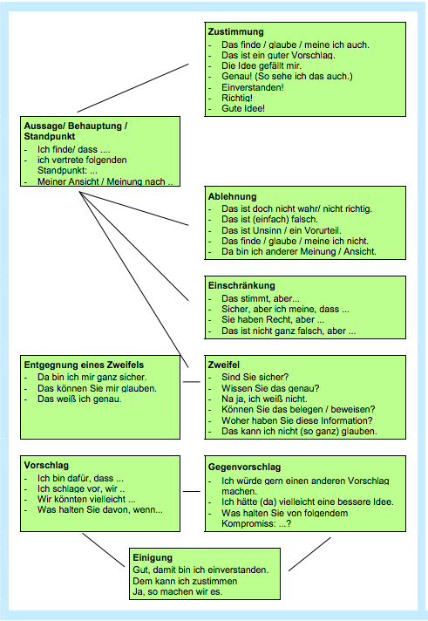

- Wir sprechen über ein Thema: Online Treffen oder live Treffen

